现
场
调
查
报
告

委托法院: 肇庆市中级人民法院
标的物名称:肇庆市高要区南岸万福路1号肇庆珀丽湾商住区马德里二街22号房地产
执行案号: （2020）粤12执265号
标的调查机构: 京东网络司法拍卖服务平台
编 号: 2019肇中现调字第0010号

一、标的物信息
标的调查表
标的名称 | 肇庆市高要区南岸万福路1号肇庆珀丽湾商住区马德里二街22号房地产
标的坐落 | 肇庆市高要区南岸万福路1号肇庆珀丽湾商住区马德里二街22号
现场调查时间 | 2020年9月11日
权属人 | 刘小燕
产权证号 | 00049701、高要国用（2014）第03553号
标的基本情况 | 建筑面积 | 303.32㎡
标的基本情况 | 建筑结构 | 钢筋混凝土结构
标的基本情况 | 土地情况 | 土地使用权性质：出让  土地使用权类型：国有建设用地使用权/房屋所有权
标的基本情况 | 房产类型 | 住宅
标的基本情况 | 登记日期 | 2014-08-07
标的基本情况 | 装修情况 | 毛坯
标的基本情况 | 电梯情况 | 无电梯
标的基本情况 | 房屋楼层 | 标的物为别墅，共3层
标的基本情况 | 使用情况 | 无人使用
标的基本情况 | 租赁情况 | 无人租赁
标的基本情况 | 有无钥匙 | 无钥匙
标的权属  证照情况 | 共有权人情况 | 单独所有
权利限制情况 | 查封情况 | 被肇庆市高要区人民法院查封
权利限制情况 | 抵押情况 | 抵押于广发银行股份有限公司四会支行
小区信息 | 开发商 | 自行了解
小区信息 | 物业公司 | 自行了解
小区信息 | 物管费用 | 自行了解
小区信息 | 楼龄 | 约9年
周边环境 | 交通 | 距祈福海岸公交站502米、距广东理工学院高要校区公交站512米、距广东理工学院公交站526米
周边环境 | 生活 | 距嘉乐信生活超市473米、距顺客隆（丽景店）1.9公里、距顺客隆（府前店）2.3公里
周边环境 | 医疗 | 距察步村卫生站944米、距德民中医诊所1.0公里、距明珠花苑卫生站1.5公里
周边环境 | 教育 | 距广东理工学院（高要校区）856米、距高要区第三小学1.1公里、距肇庆市实验中学2.0公里
- 附件

1.标的位置图
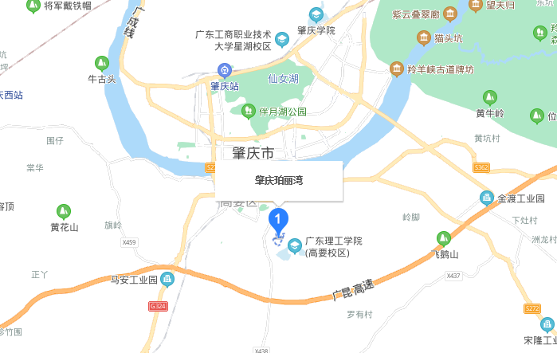

2.标的及周边环境照片
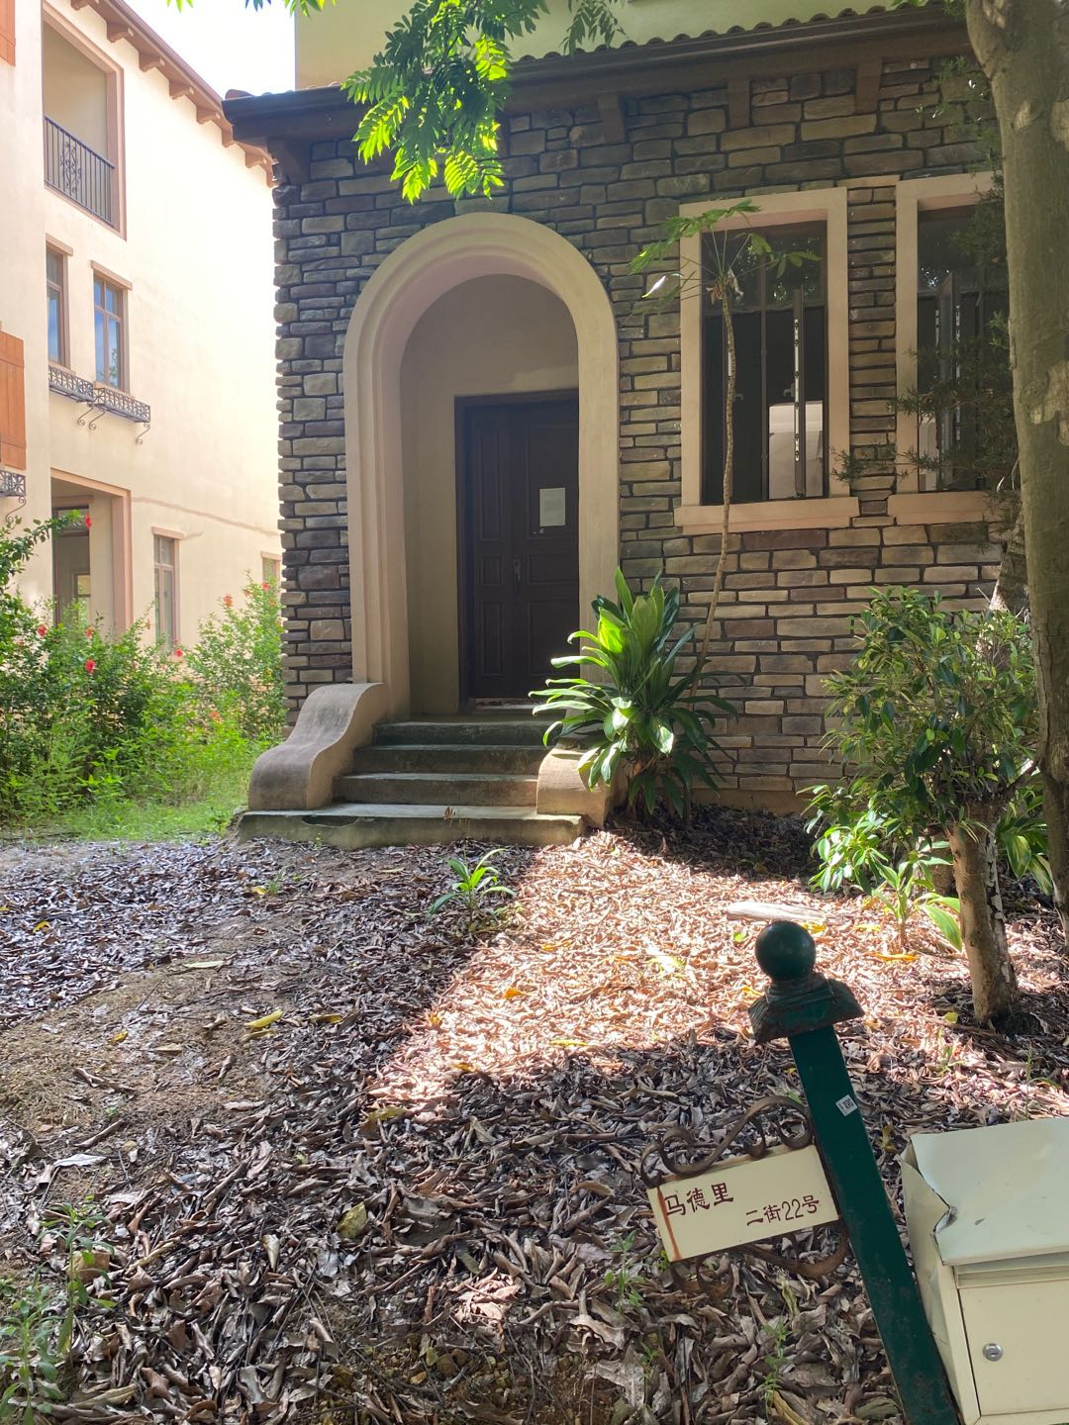  标的物门口 | 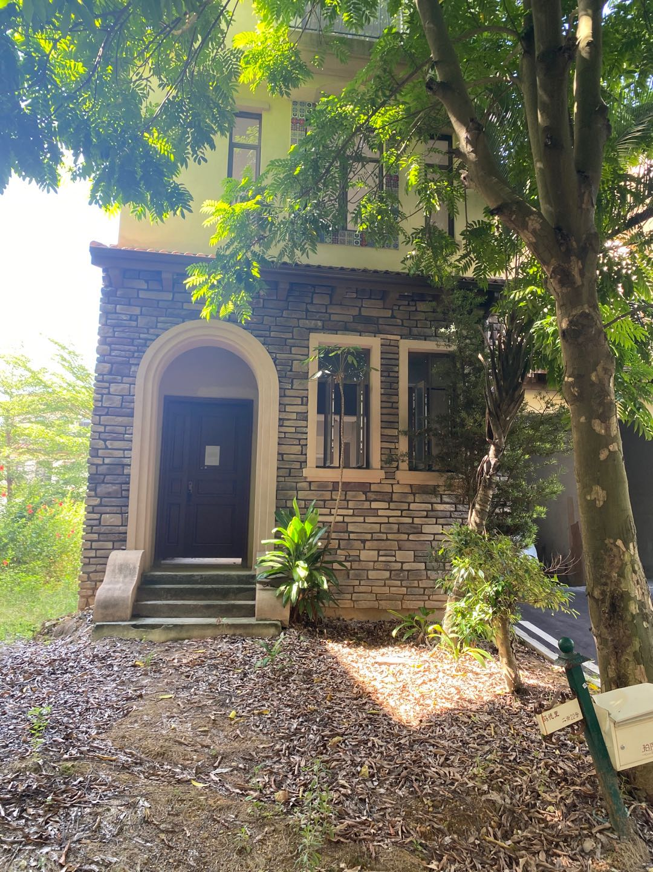  标的物门口
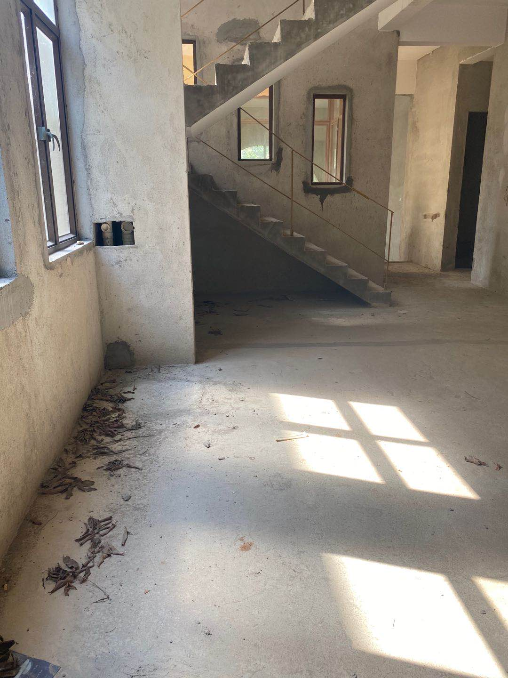  标的物内部环境 | 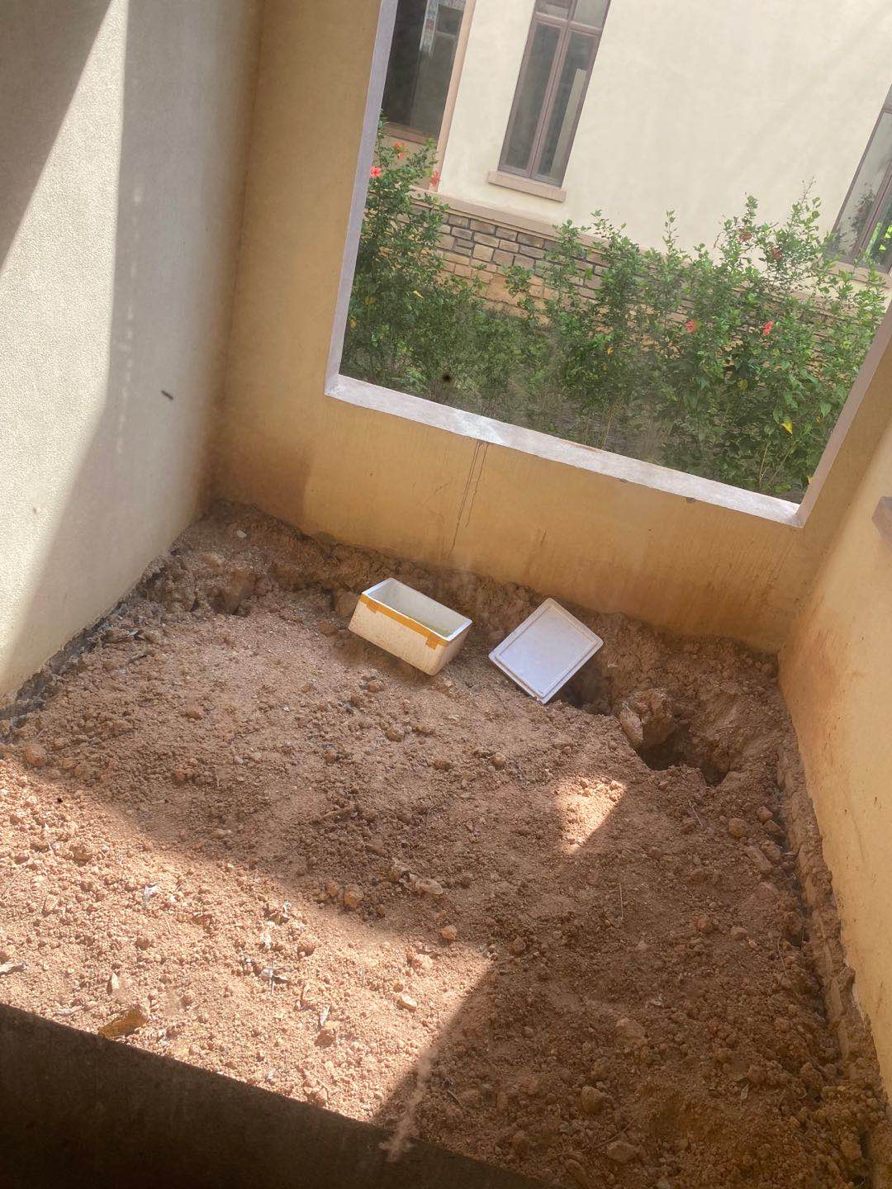  标的物内部环境

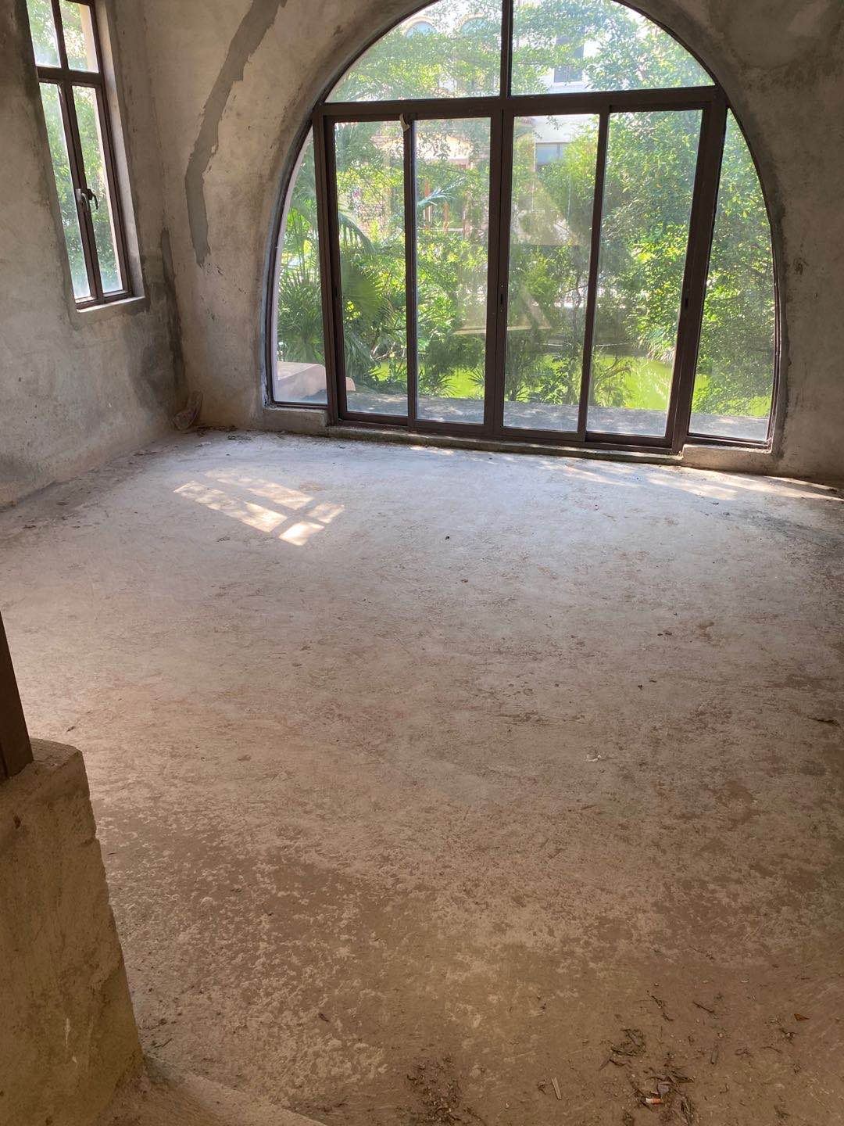  标的物内部环境 | 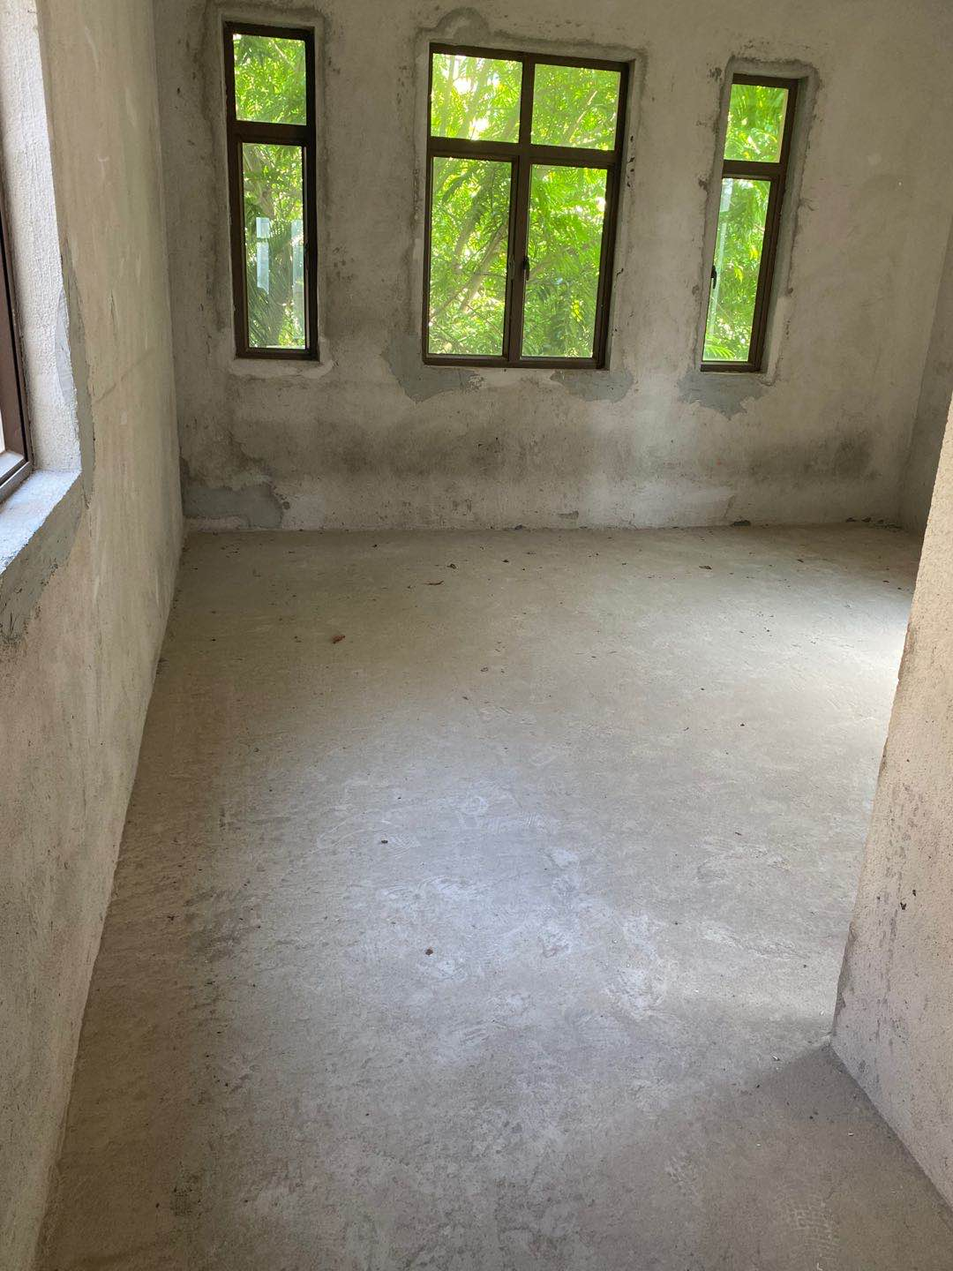  标的物内部环境
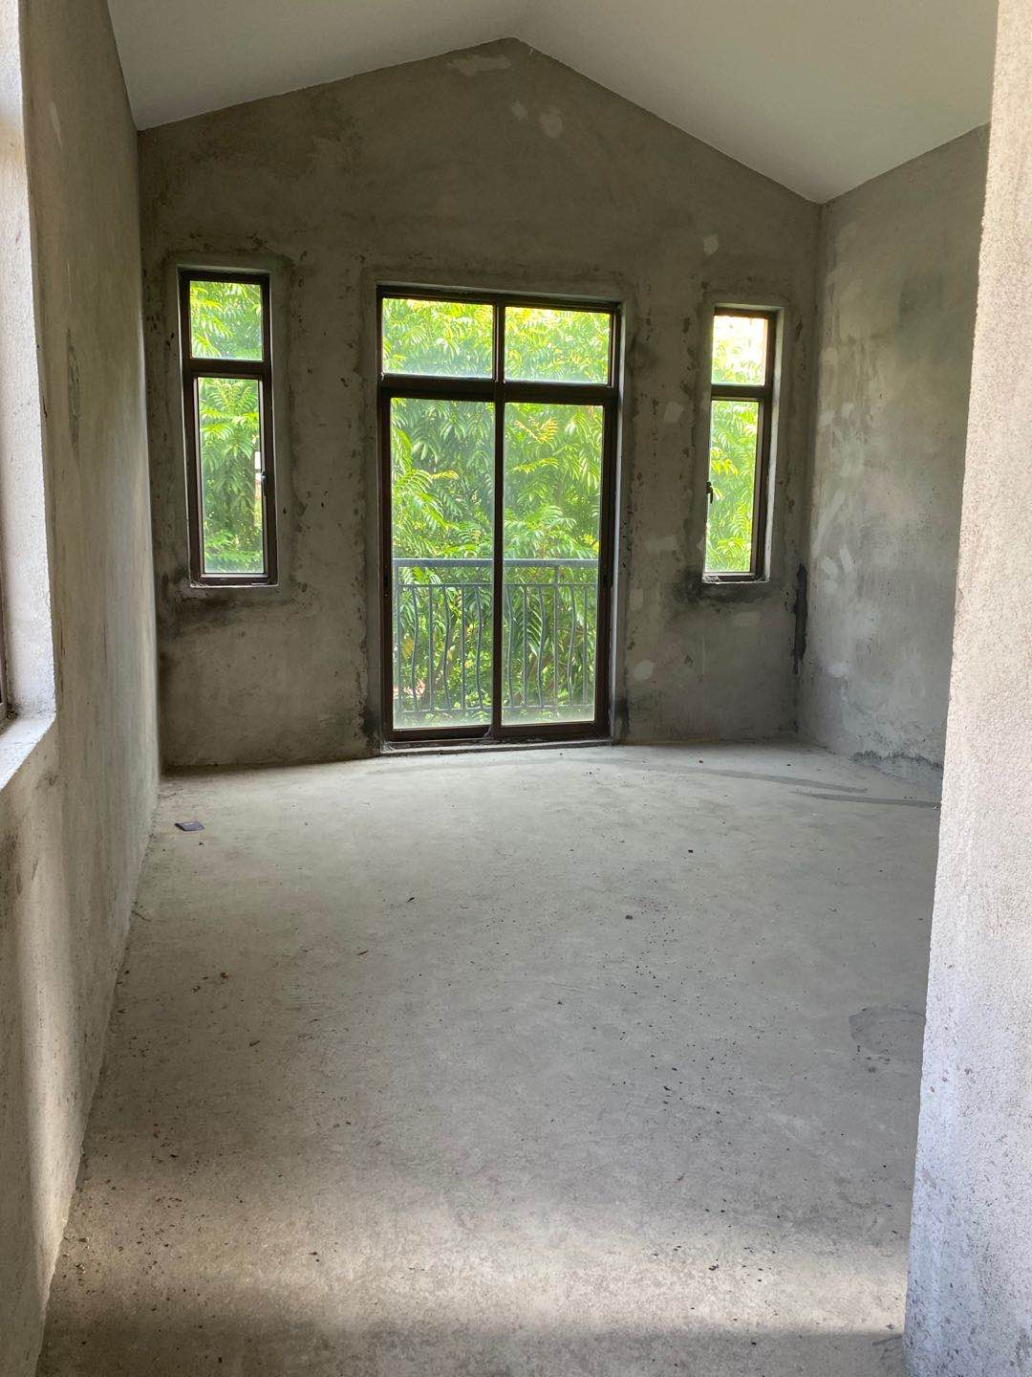  标的物内部环境 | 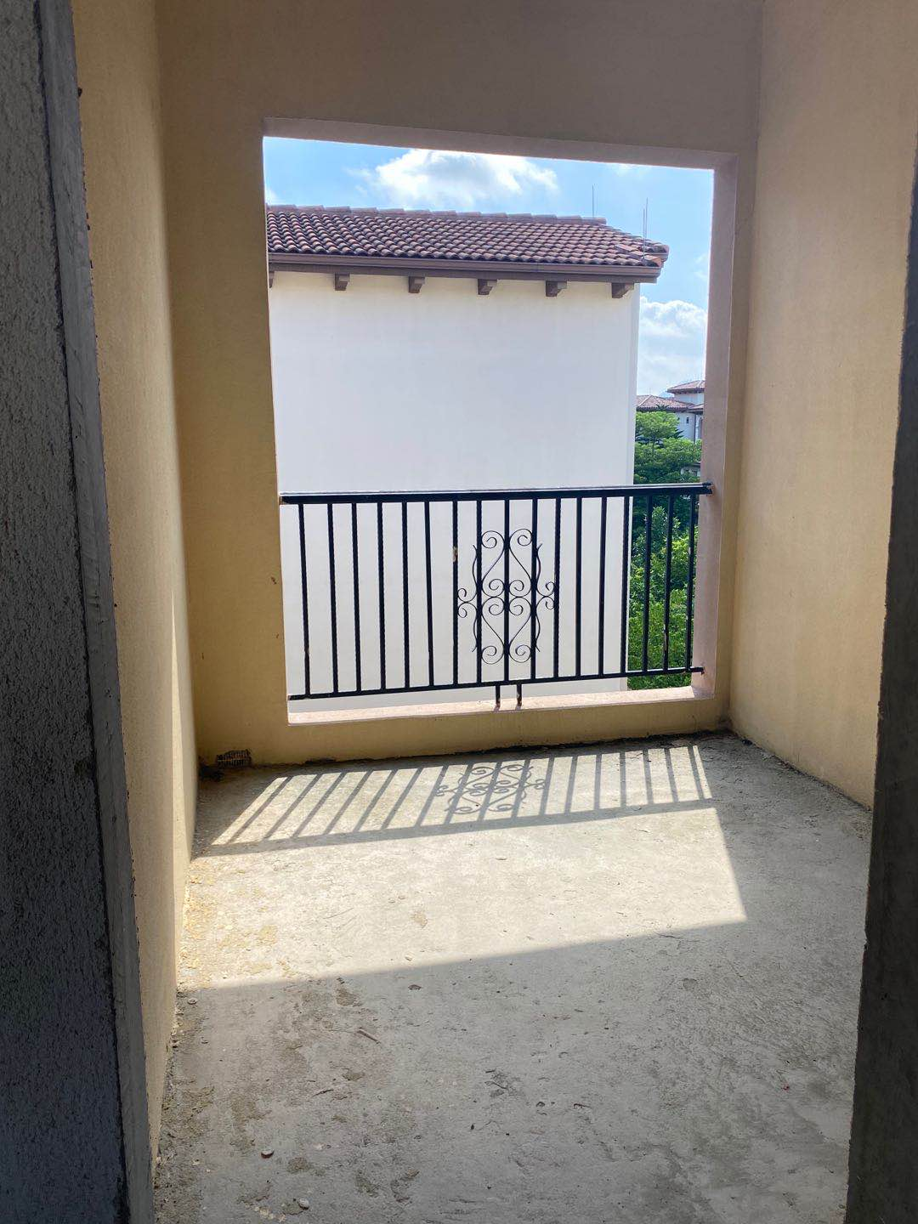  标的物内部环境

3.房产登记信息表

